V6 – Zitronensaft und Essig lösen Marmor und Eierschalen auf
Zitronensaft und Essig reagieren sauer und sind SuS aus dem Haushalt bekannt. Sie sind in der Lage Mamor und Eierschalen aufzulösen. Die Reaktion, die dabei abläuft, kann im Unterricht als Beispiel für eine Säure-Base-Reaktion genutzt werden.
SuS sollte wissen, dass Essig und Zitronensaft saure Lösungen sind und Marmor sowie Eierschalen aus Kalk bestehen, der als Base reagieren kann.

Gefahrenstoffe
Zitronensaft |  |  | keine |  |  | keine
Essig |  |  | keine |  |  | keine
Marmor/ein rohes Ei |  |  | keine |  |  | keine
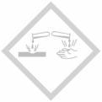

Materialien: Uhrglas, Becherglas
Chemikalien: Zitronensaft, Essig, Marmor, rohes Ei
Durchführung: a) Ein Marmorstück wird auf ein Uhrglas gelegt und mit einigen mL Zitronensaft oder Essig übergossen.
b) Ein Ei wird in ein mit Essig gefülltes Becherglas gegeben.
Beobachtung: Am Marmor, sowie an der Eierschale bilden sich Gasbläschen.
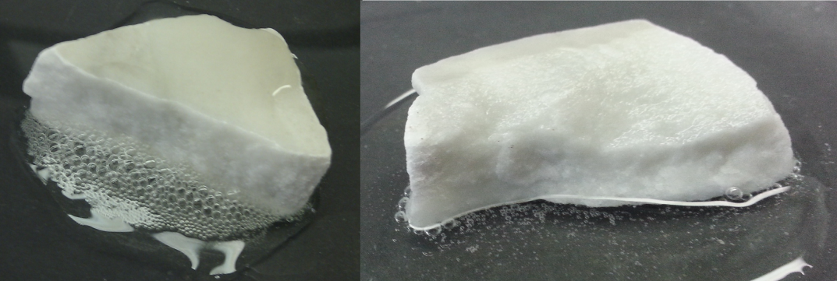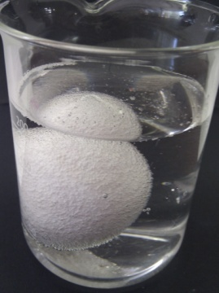
Abb. 6 - Marmorstück mit Zitronensaft (links) und mit Essig (mittig) sowie Ei in Essig rechts.
Deutung: Marmor besteht ebenso wie Eierschalen aus Calciumcarbonat. Dieses reagiert mit der Essigsäure (im Essig) oder mit der Citronensäure (im Zitronensaft) zu Calciumacetat bzw. dem Cacliumdicitrat-Komplex. Zusätzlich entsteht jeweils Wasser oder Kohlenstoffdioxid.
Entsorgung: Das Marmorstück kann wieder verwendet werden. Der Rest kann im Haushaltsmüll entsorgt werden.
Literatur: [6] A. van Saan, 365 Experimente für jeden Tag, moses, 4. Auflage, 2009, S. 157.

